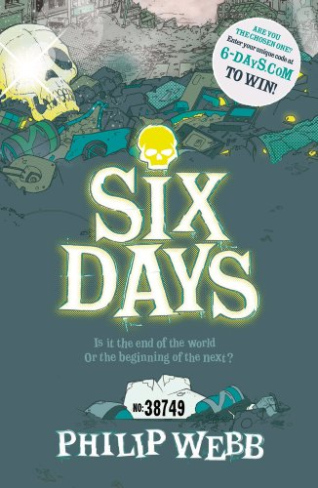
中文书名：《六天》
英文书名：Six Days
作 者：Philip Webb
出 版 社：The Chicken House
代理公司：ANA
出版日期：2011年7月
页 数：384页
类 型：12岁以上少年文学

内容简介：

这个世界的时间只剩六天了。六天过后，会是走向世界末日？还是一个新世界的开始？
《Six Days》描述的是一个关于世界末日的科幻冒险故事。故事背景设于遭到生物化学战争而破坏的未来伦敦。这时的城市变成一片断垣残壁，社会秩序掌握在新俄罗斯人手里，所有居民都成为他们的奴隶，其中大部份人组织成“Scavs”组织，住在围绕一大堆垃圾的废墟里。
作者设计了一个反乌托邦的未来世界，到处充满着危险和陷阱。故事描述：15岁的Cass和他的弟弟Wilbur就是“Scavs”的成员。他们每天必须在废墟里搜寻上层指派的对象，至于究竟要搜寻什么东西，他们毫无头绪，只知道它是一件从过去遗留下来的加工品，从来没有人见过，甚至连新俄罗斯人也不曾看过这个东西。两姐弟即使不清楚搜寻物品的由来，却很认真地寻找，因为唯有继续搜寻，他们才有食物可吃，不受挨饿之苦。可是有一天，Cass发现弟弟失踪了。
Cass追查Wilbur的下落一路来到大笨钟。根据线索，她相信弟弟很可能已经找到那件加工品，又或者发现加工品埋藏的地方。他的失踪一定跟Peyto与他的同伴有关，因这两个自称来自另个时空的陌生人，也是为了那个从没见过的加工品而来，并且坚决地表示必须在六天内找到它，否则世界将会灭亡。
这件遗失的东西，拥有开始和结束世界的力量，所以必须在六天内找到它，带回到过去世界，否则世界将不复存在。可是垂涎这项东西的人还有新俄罗斯人，他们似乎也知道个中秘密，甚至比Peyto知道的更多。他们计划利用这个物品的神秘力量进行一桩大阴谋。Wilbus的失踪是否跟他们有关？Cass目前能够相信的人就只有Peyto。他们不仅得尽快找到失踪的Wilbus，还要找回遗失的力量。
英国知名独立儿童书出版社Chicken House的社长Barry Cunningham极度喜爱这本青少年小说，并且称赞：“它是一本令人爱不释手的科幻小说，故事充满令人着迷的情节、非常讨喜的主角性格及惊险的阴谋诡计，绝对是部能够让读者全神投入阅读的精彩故事。”

作者简介：


菲利普·韦布（Philip Webb）出生于1967年，是位数字用户的顾问，为他的客户担任技术上和人性化之间的桥梁。他拥有数字科学学士学位、人类数位互动硕士学位。

请将回馈信息发至：晋西影 （Cynthia Jin）
安德鲁﹒纳伯格联合国际有限公司北京代表处
北京市海淀区中关村大街甲59号中国人民大学文化大厦1705室, 邮编：100872
电话：010-82509406
传真：010-82504200
Email: Cynthia@nurnberg.com.cn
Http://www.nurnberg.com.cn

